Helårsproduksjon av spiselige blomster. Bli med å utvikle en ny mattrend.

Kontakt;
Odd Arne Rognli odd-arne.rognli@nmbu.no
Trine Hvoslef-Eide trine.hvoslef-eide@nmbu.no
Gry Skjeseth gry.skjeseth@nmbu.no
eller
Per Olav Skjervold per.olav@vitenparken.no

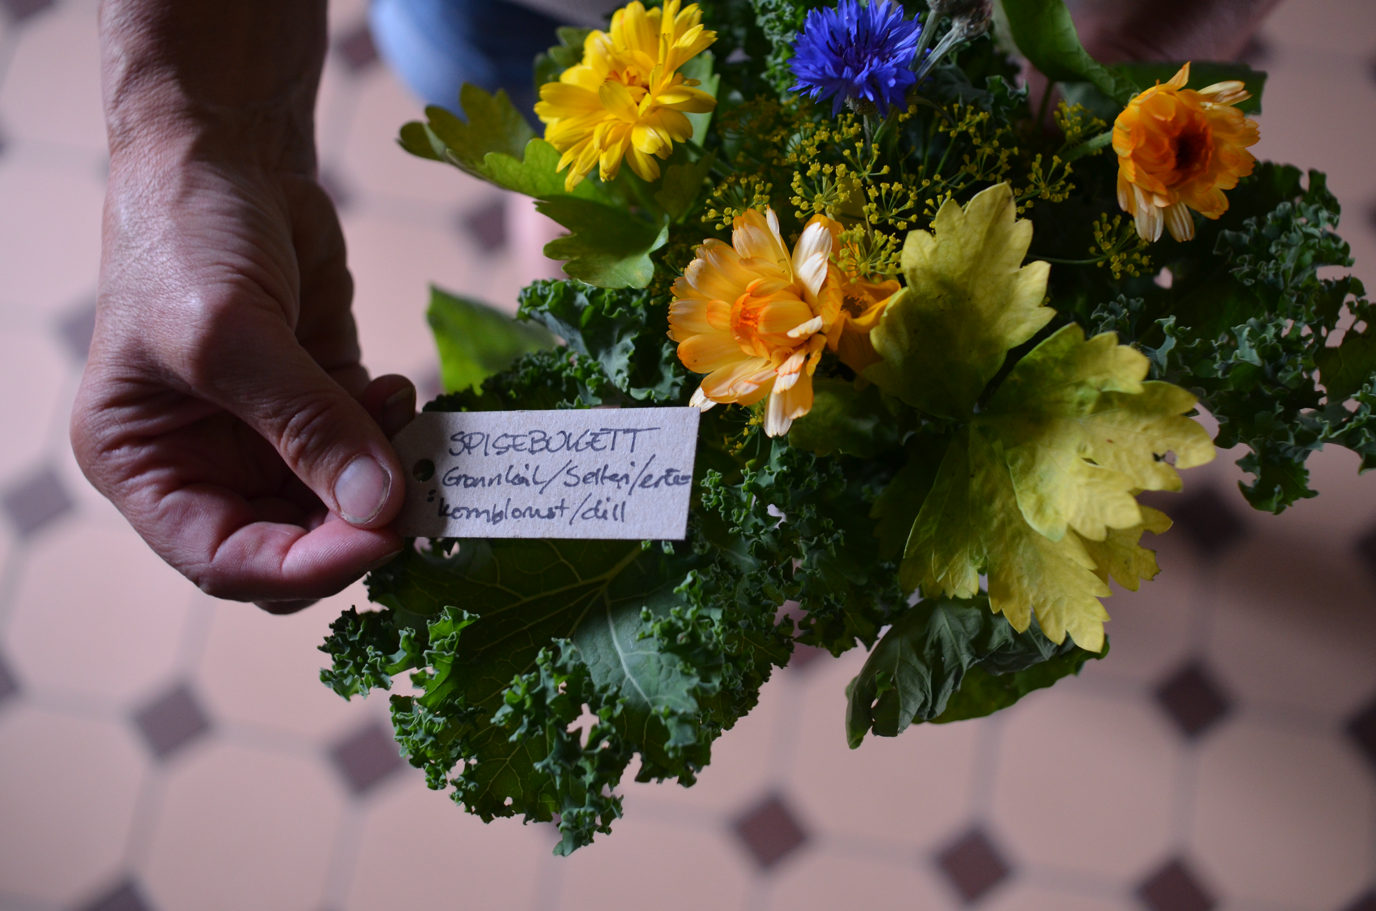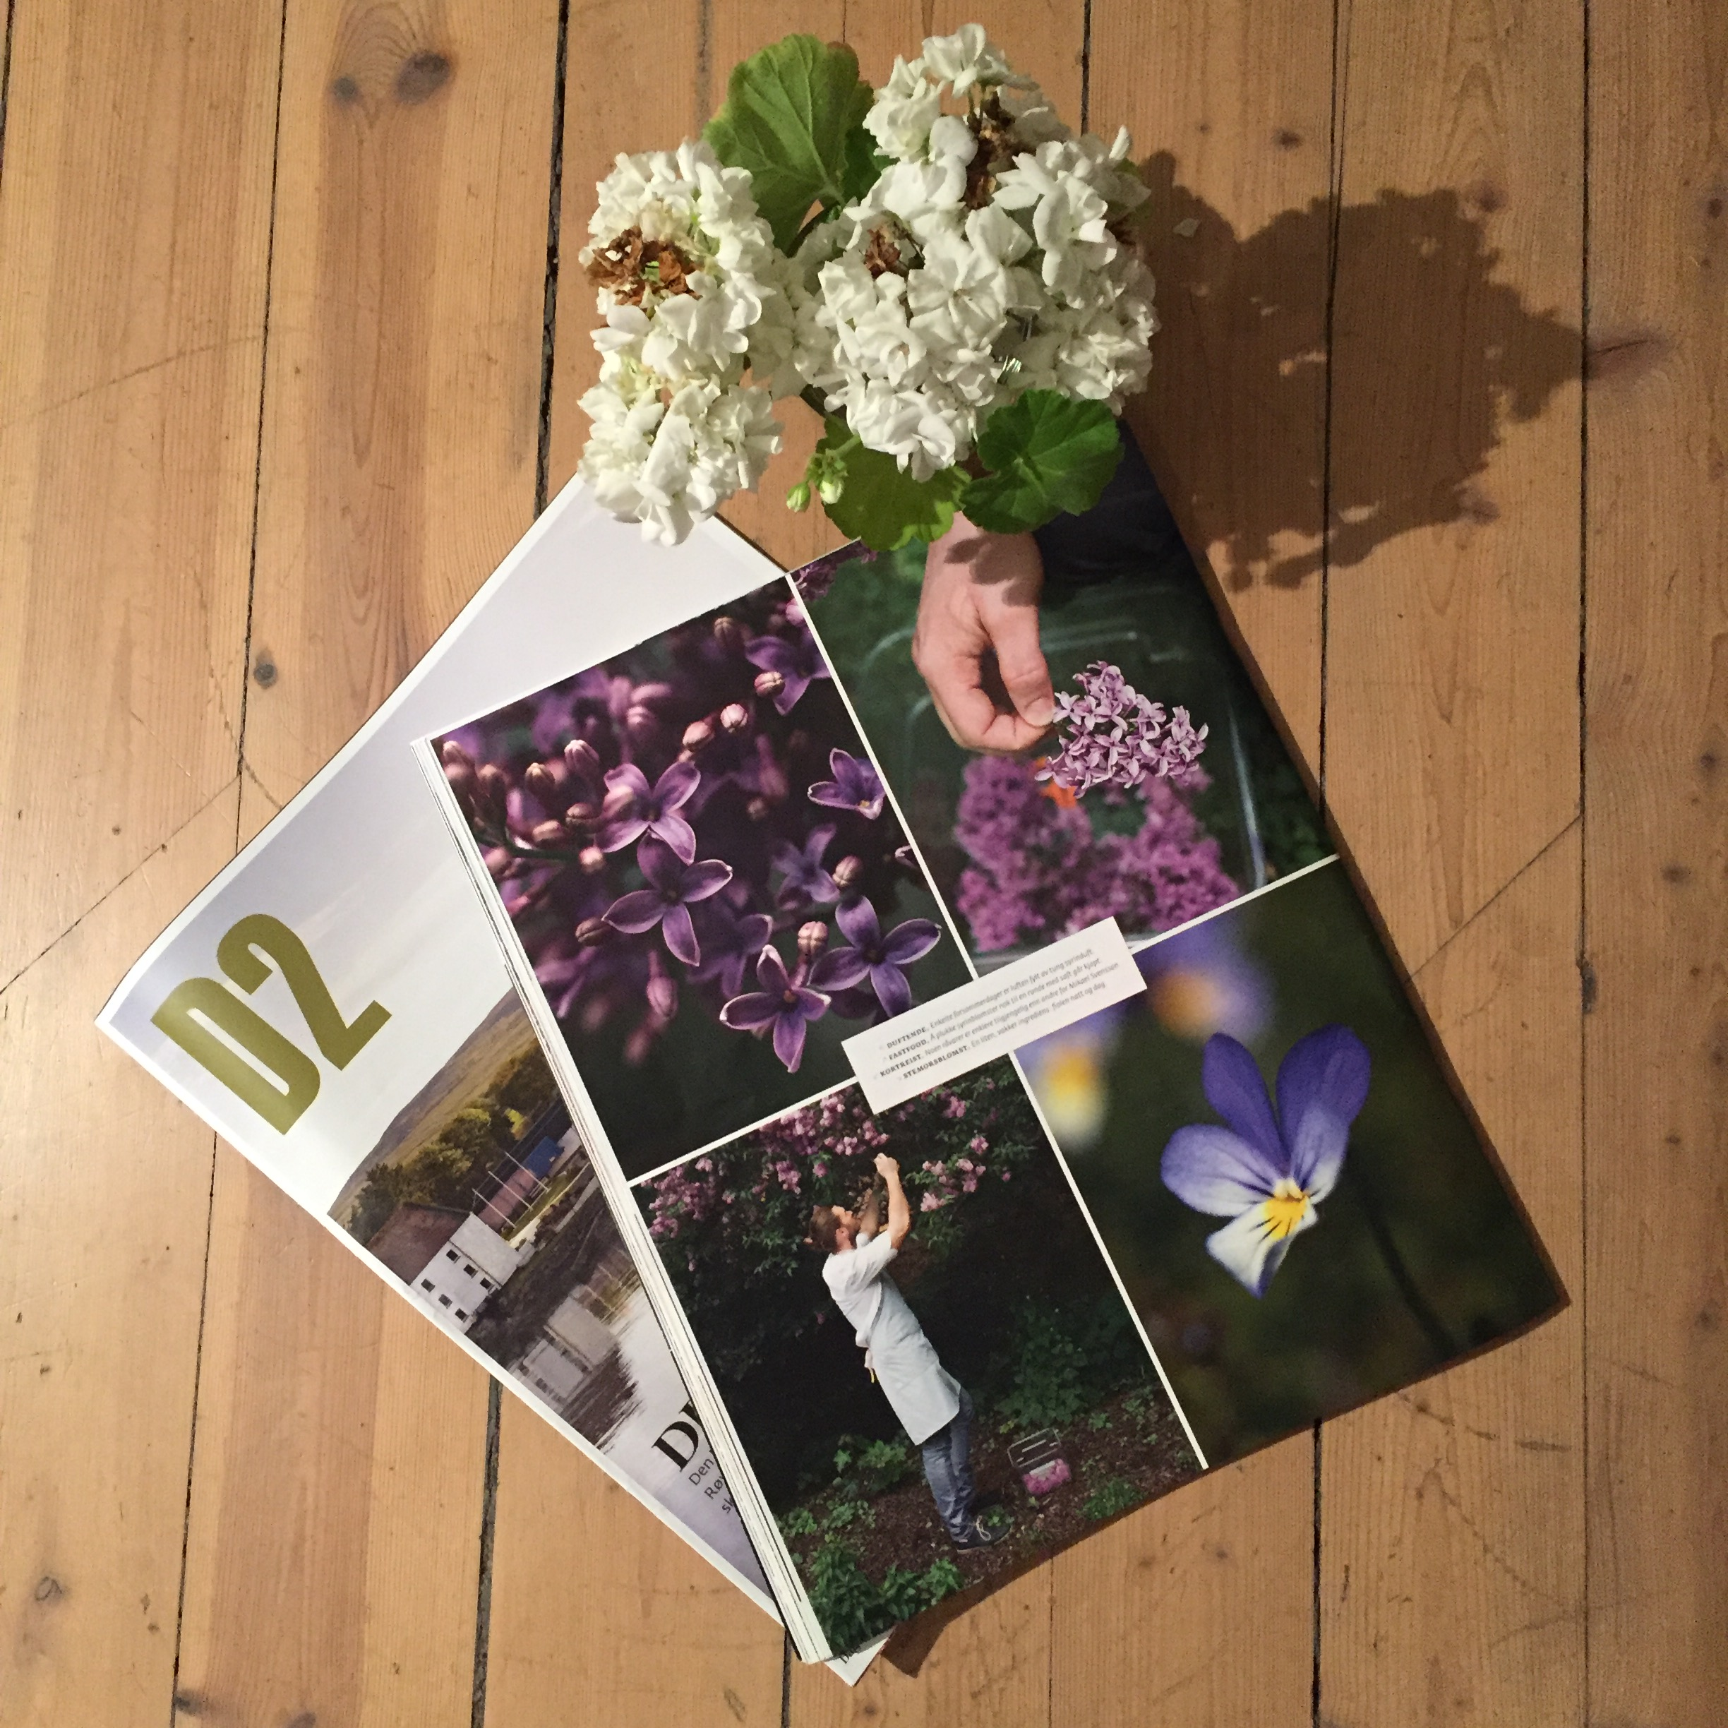

Spiselige blomster er en mattrend i sterk vekst og bruken av blomster både som smaksingrediens og dekorasjon løftes frem av internasjonalt ledende restauranter og matskribenter over hele verden. Denne trenden representerer også et potensial for norsk produksjon.
Bruk av spiselige blomster er tradisjonelt basert på kortvarig sesongbasert høsting av et lite utvalg sommerblomster, og i noen grad på tørkede (kornblomster, ringblomster) eller konserverte blomster (kandiserte fioler). Smak er i liten grad optimalisert ved foredling, dyrkingsteknikk eller konservering.
Internasjonalt er det større oppmerksomhet på disse mulighetene, og det tilbys et større sortsutvalg av ulike smaksvarianter. Eksempelvis tilbyr danske frøleverandører (www.Fuglebjerggaard.dk) mer enn 100 ulike frøsorter av spiselige blomster.

Vitenparken Campus Ås har etablert et samarbeid med SKP og IPV for å stimulere forskning og utviklingsprosjekter knyttet til helårsproduksjon av spiselige blomster. Et forprosjekt er etablert med dyrking i drivhus på Vollebekk, med støtte fra bl.a frøleverandøren LOG. Prosjektet utvikler samarbeid med ledene kokker/restauranter og kommersielle blomsterdyrkere, som grunnlag for ny næringsutvikling.

En masteroppgave i tilknytning til spiselige blomster kan knyttes til en eller flere av problemstillingene;
- Optimalisering av smak gjennom sortsutvikling
- Kartlegging av aktuelle sorter egnet for dyrking i Norge
- Metoder for optimalisering av dyrkingsteknikker og skadedyrbekjempelse med henblikk på spiselige blomster
- Helårsproduksjon i drivhus, optimalisering av dyrkingsregimer.

Vitenparken Campus Ås vil gjennomføre ulike arrangementer for å profilere Åsmiljøets bidrag for utvikling av denne mattrenden som grunnlag for ny næringsutvikling.
Forskningsmiljøene på Ås har et stort potensiale og relevant kompetanse innen blomsterdyrking, men problemstillingene knyttet til optimalisert smak og helårsproduksjon av spiselige blomster er foreløpig lite undersøkt. En masteroppgave har derfor stort potensial for å frembringe interessante og etterspurte resultater og knytte kontakter mot relevant næringsliv.

Hovedveileder for oppgaven velges avhengig av valget spesialområde.

I forprosjektet deltar flere engasjerte fagpersoner ved SKP, IPV og NMBU. Leder av Vitenparken Campus Ås, Dr. Agric Per Olav Skjervold, har lang erfaring med forskningsbasert nyskapning og utvikling av nye produkter, og vil bidra med veiledning.

